Personal PR
personal-pr.prowly.com

Ogarnij chaos, czyli jak zrobić porządki w szafie?

2020-06-15

Sterty pogniecionych zapomnianych koszulek, stare sukienki "na potem", powyciągane swetry i tych kilka zestawów, które nosisz uparcie na co dzień? Jeśli tak wygląda Twoja szafa, mamy wiadomość: czas na generalne porządki! Spokojnie – wystarczy dobry plan i sprawdzone porady, a może okazać się, że sprzątanie garderoby wejdzie Ci w krew i wypracujesz sobie nowy nawyk na przyszłość! Sprawdź tych kilka prostych kroków, które pomogą okiełznać chaos w szafie i zatrzymać porządek na dłużej.

Uporządkuj wieszaki

To błahostka, która może zaowocować szybkimi efektami! Postaw na jeden wzór wieszaków, pozbądź się tych odkształconych, pożegnaj się jednorazówkami, wyrzuć powyginane i bez haczyków. Pasujące do siebie wieszaki zdobiące Twoją szafę sprawią nie tylko, że będzie wyglądać schludnie, ale sprawią również, że ład będzie rzucał się w oczy już od chwili otworzenia szafy!

Jednakowe wieszaki od razu odmienią wnętrze Twojej szafy! / fot. remixshop.com

Segreguj

Większość z nas ma mnóstwo ubrań zalegających w szafie – często przy porządkach kierujemy się sentymentem i zostawiamy ciuchy "na potem". Postaw jednak na szczerość i pozbądź się ubrań, które już na Ciebie nie pasują, nie są zgodne z Twoim aktualnym stylem czy trybem życia lub po prostu Ci się znudziły. Ulga gwarantowana!

Podczas selekcji zwróć uwagę na:

- Rozmiar – nie ma sensu trzymać rzeczy za dużych lub za małych. Często czekają na swoją chwilę, jednak gdy zgubisz kilka kilogramów, będziesz zapewne wolała kupić sobie coś zupełnie nowego. W szafie zostaw więc tylko te ubrania, które w danej chwili pasują.
- Paletę kolorów – sama wiesz najlepiej, które kolory służą Twojej urodzie, w których czujesz się najlepiej, a których zdecydowanie musisz unikać. Wszystko odstające od zasady "w tym kolorze czuję się dobrze" powinno wylądować w koszu!
- Jakość ubrań – sentyment do ubrania nie zawsze wiąże się z jego dobrym wyglądem. Pamiętasz ten sweter, który tak uwielbiasz, ale już dawno rozciągnął się w praniu? Nie ma na niego miejsca w Twojej szafie!
- Fason – niektóre fasony szczególnie służą naszym sylwetkom – podkreślają figurę, sprawiają, że wyglądamy zgrabniej lub są po prostu uniwersalną podstawą naszych stylizacji – takich ciuchów potrzebuje Twoja świeżo wysprzątana szafa!

Wyrzucanie ubrań i akcesoriów przychodzi Ci ze szczególną trudnością? Pomyśl, w jaki sposób Twoje stare fatałaszki mogą przydać się innym. Posortuj ubrania na 3 grupy:

- Rzeczy, które zostają.
- Rzeczy do przekazania dalej.
- Rzeczy do wyrzucenia.

Uwaga! Sortując ubrania, pamiętaj o kilku ważnych zasadach:

- Nie gromadź zbyt wielu rzeczy do noszenia „po domu”.
- Nie przechowuj ubrań w nieodpowiednim rozmiarze.
- Nie składuj ubrań, których nie miałaś na sobie od roku.
- Nie przechowuj nietrafionych prezentów.

Porzuć sentymenty odzieżowe i kieruj się prostymi zasadami selekcji ubrań / fot. remixshop.com

Sezonuj ubrania

Spośród ubrań, które zostają, wybierz te, które są nieodpowiednie do aktualnego sezonu. Latem nie potrzebujesz grubych swetrów czy zimowych kurtek, a w zimie cienkich sukienek. Wypierz, usuń zmechacenia i złóż niepasujące do aktualnej pory roku ubrania, a następnie wynieś je na strych, do piwnicy lub schowaj na dnie szafy, w której przygotowałaś miejsce.

Ubrania, które zdecydowałaś się zostawić, włóż do szafy. Trzymaj się zasady 1 wieszak = jedno ubranie. Dzięki temu ubrania będą w zasięgu wzroku i nie zapomnisz o ich istnieniu. Te elementy garderoby, które trafią na półki, układaj kategoriami – eleganckie, codzienne, koszule, spodnie, sukienki itd. – lub kolorami.

Podaj dalej

Niepotrzebnych ubrań, które są w dobrym stanie, wcale nie musisz wyrzucać. Możesz podarować je rodzinie, znajomym, oddać potrzebującym lub sprzedać – w ten sposób zyskają zupełnie nowe życie! W sieci znajdziesz mnóstwo miejsc pomagających z pozostałościami po generalnych porządkach szafy – jednym z nich jest remixshop.com, który ułatwia cały proces sprzedaży, zmniejszając maksymalnie zaangażowanie użytkowników.

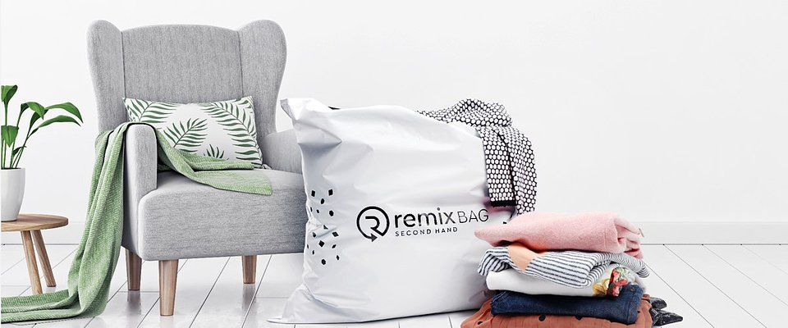
Zmówi darmową torbę Remix, wypełnij ją ubraniami do oddania i odeślij na koszt sklepu / fot. remixshop.com

Kiedy szafa jest uporządkowana, staraj się zachować ten stan jak najdłużej. Powtarzaj regularnie cały proces sprzątania, pozbywając się przy tym ubrań, które tylko w niej zalegają. Częstotliwość sprzątania powinna być uzależniona od tempa, w jakim wszystko, co ładnie poukładałaś, zmienia się w chaos oraz od tego, jak często pozwalasz sobie na impulsywne, nie zawsze przemyślane zakupy. Pamiętaj – jeśli przez ostatnich kilka lat nie było okazji, żeby na siebie włożyć dane ubranie… to już raczej nie będzie ;)

